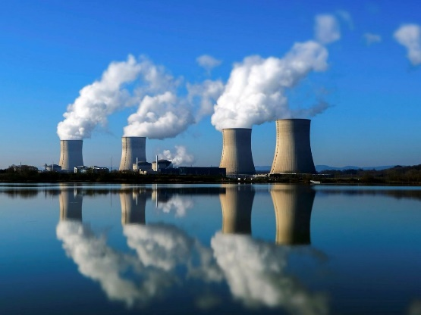
JOSEFINA FACCHINELI Y PIA GALVAN
CENTRALES NUCLEARES
DESVENTAJAS:
RESIDUOS MUY PELIGROSOS
RECURSOS LIMITADOS
SON MUY CONTAMINANTES
Son instalaciones industriales en las que se genera electricidad a partir de la energía térmica producida mediante reacciones de fisión en la vasija de un reactor nuclear.

VENTAJAS:
PRODUCE MUCHA ENERGÍA.
INAGOTABLE DURANTE SU GENERACIÓN

